МДОУ «Детский сад № 192»

Конспект
непосредственно образовательной деятельности
по образовательной области «Познание» для детей подготовительной к школе группы

воспитатель Катунян Л.С.
Цель: Формирование умений детей самостоятельно составлять и решать задачи на сложение в пределах 10.
Задачи:
-упражнять в умении ориентироваться на листе бумаги в клетку.
- закрепить умение последовательно называть дни недели, месяцы и времена года.
-развивать внимание, память, логическое мышление.
Предложите ребенку рассмотреть картинки с изображением времен года (см. приложение ниже) В какой последовательности сменяются времена года (ответы детей зима, весна, лето, осень) Попросите назвать 3 месяца весны (ответы детей - март, апрель, май) зимы, осени, лета.
Уточните, у ребенка в каком месяце у него день рождения?
Предложите, игровое упражнение. «Числовая линейка».
Все числа живут на числовой прямой. У каждого числа своё место. Пусть ребенок рассмотрит линейку и назовет числа на ней. Какое число идет после числа три? Какое число стоит перед числом пять? Какое число стоит между числами семь и девять?
 |  |  | 1 | 2 | 3 | 4 | 5 | 6 | 7 | 8 | 9 | 10

Обратите внимание ребенка на картинку ниже и поясните: «Мальчик шел к своему другу и считал шаги. Каждая клетка на числовой линейке обозначает один шаг. Сначала он сделал три шага, а потом еще два шага. Предложите двумя дугами сверху обвести соответствующее количество клеток и составить задачу про мальчика.
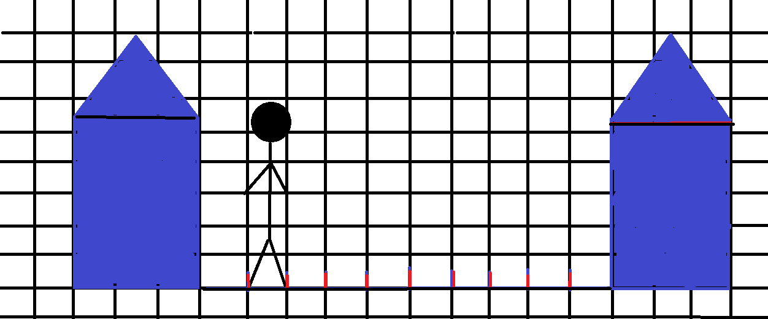
Уточните у ребенка структуру задачи (ответы детей- условие, ответ)
Предложите ребенку снизу обвести общее количество клеток (5)

Игровое упражнение «Зажги лампу»
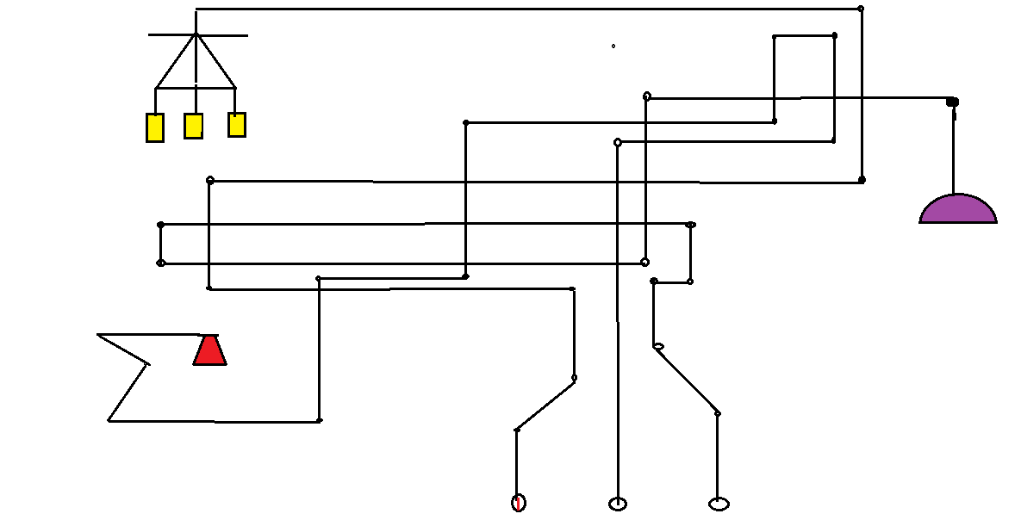
Предложите ребенку рассмотреть картинку. Какие светильники надо включить? (люстру, торшер, настольную лампу) От каждого выключателя цветным карандашом проведите шнур к соответствующей лампе.

Предложите ребенку назвать дни недели.
Прочтите стихотворение А.Усачева.
Жаль, всего семь дней в неделе –
Дел навалом у Емели:
В ПОНЕДЕЛЬНИК на печи
Протирает кирпичи.
Не скучает и во ВТОРНИК –
Он плетёт слону намордник.
Языком молотит в СРЕДУ
И баклуши бьёт соседу.
После дождичка в ЧЕТВЕРГ
Он пускает фейерверк.
ПЯТНИЦА – тяжёлый день:
Тень наводит на плетень.
И СУББОТА не суббота:
У него на мух охота.
Но седьмой настанет день –
Сдвинет шапку набекрень…
Потому что ВОСКРЕСЕНЬЕ –
Это праздник и веселье:
И, улёгшись на печи,
Ест Емеля калачи!
В общем, трудно жить Емеле...
Было б восемь дней в неделе –
Вот тогда бы он успел
Сделать много важных дел!
Уточните у ребенка соседей среды?; пятницы? Ответы детей: вторник и четверг.

ПРИЛОЖЕНИЕ

